Контрольная работа по теме «Операционная система Windows»
(7 класс)
1. (1 балл) Как называется операционная система, которую вы изучаете?
- MS DOS
- Windows
- Linux
- Unix
2. (2 балла) Почему работа компьютера невозможна без операционной системы?
3. (2 балла) Какие основные действия можно выполнять над объектом «файл»?
4. (2 балла) Какую информацию о свойствах объекта можно получить из приведённого ниже окна:
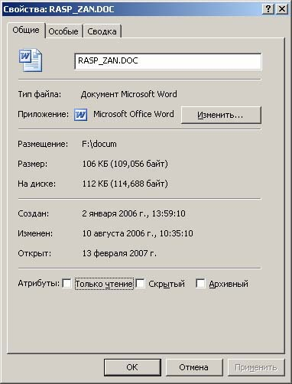
5. (2 балла) Определите тип каждой приведённой ниже пиктограммы (устройство, папка, документ, ярлык)

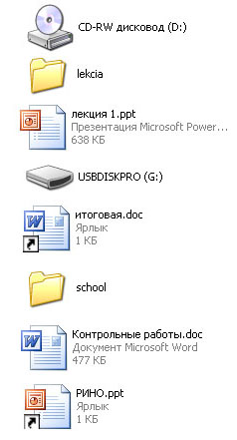
1)

2)

3)

4)

5)

6)

7)

8)
6. (2 балла) Выберите из предложенного списка файлов только те, которые относятся к графическим (используются для хранения рисунков):
  - my.doc,
  - family.jpg,
  - car.bmp,
  - bell.mp3,
  - dog.gif,
  - song.wav,
  - book.zip,
  - war.avi.
7. (2 балла) Установите соответствие между значками и расширениями соответствующих им файлов.
1) | А) jpg
2) | Б) txt
3) | В) exe
4) | Г) rar
5) | Д)ppt

